Теория и практические результаты инновационной технологии частотно-динамического анализа сейсмических волновых полей (МЧК)

Реферат
Представлен инновационный метод частотного-динамического анализа сейсмических волновых полей (метод частотных композиций - МЧК) для получения информации о нефтегазоносности геологического разреза и перспективных объектов, подготовленных к поисковому бурению, а также для определения остаточной УВ продуктивности разрабатываемых месторождений. Метод базируется на использовании в качестве поискового критерия сейсмоакустический отклик углеводородной залежи при взаимодействии с фронтом падающих волн. В процессе динамической обработки временных сейсмических полей МОГТ 2Д или временных кубов МОГТ 3Д выделяют области аномальных характеристик волнового поля (амплитуда, частота, периодичность), имеющих определенную взаимосвязь, присущую только нефтегазовым резервуарам. В результате интерпретации определяют местоположение залежи. МЧК является инструментом детальных сейсмических исследований. В качестве исходной информации используются волновые поля отраженных волн, полученные стандартными способами сейсморазведки МОГТ. При помощи МЧК успешно решаются задачи выявления залежей УВ, определения их пространственного расположения. На месторождениях, находящихся в длительной эксплуатации, определяются участки максимальных запасов «остаточной нефти». В статье приведены результаты, убедительно подтверждающие эффективность применения инновационного метода частотных композиций для поисков и геометризации залежей углеводородов в различных геологических и сейсмогеологических условиях на территории России и стран ближнего зарубежья.
КЛЮЧЕВЫЕ СЛОВА: сейсморазведка, инновация, метод частотного анализа волновых полей, поиск залежей углеводородов.
Abstract
There is the innovative method of frequency analysis of the wave seismic fields (method of frequency compositions - MFC) for obtaining information about oil-and-gas-content of the drill log and perspective objects, prepared to the wildcat drilling, and also for determination of remaining hydrocarbons productivity of the developed fields. A method is based on using as a searching criterion seismoacoustic response of hydrocarbon lode at co-operating with downgoingwavefront. In the process of dynamic treatment of the time seismic fields of common-depth-point-method 2D or time cubes of common-depth-point-method 3D distinguish to the area of anomalous descriptions of the wave field (amplitude, frequency, periodicity), having certain interrelation inherent only to the oil and gas reservoirs. As a result of interpretation determine the location of lode. MFC is the instrument of the detailed seismic researches. As initial information wave fields of the reflected waves got by standard methods of seismic survey of common-depth-point-method are used. Through MFC the tasks of exposure of hydrocarbons lodes determination of their spatial location are decided successfully. On deposits being in the long monitoring period, the areas of maximal supplies of "remaining oil" are determined. The results are given in the article convincingly confirm efficiency of application of innovative method of frequency compositions for searches and geometrizing of hydrocarbon lodes in different geological and seismogeological terms on territory of Russia and countries of near abroad.
KEYWORDS: seismic survey, innovation, method of frequency analysis of the wave fields, search of hydrocarbon lodes.

Как известно, в практике геолого-разведочных работ на нефть и газ большинство поисковых скважин закладываются и бурятся на антиклинальных поднятиях, выявленных и детально изученных сейсморазведочными исследованиями. В меньшей степени уделяется внимание неантиклинальным и другим ловушкам различного генезиса. Точность структурных построений в сейсморазведке зависит от достоверности выбранной скоростной модели изучаемого разреза. Даже небольшие погрешности в определении скоростных характеристик могут привести к фатальным ошибкам. Сейсмические атрибуты, такие, как инверсия, не дают прямой информации о присутствии в разрезе углеводородного флюида. Приходится опираться при расчетах на результаты интерпретации материалов геофизических исследований пробуренных скважин на соседних площадях /5/. Данные методов сейсмостратиграфии, электроразведки, геохимии, аэрокосмических съемок являются лишь косвенными при определении наличия скоплений нефти и газа в осадочной толще.
В результате далеко не каждый объект, вводимый в поисковое бурение, оказывается месторождением. При этом отрицательные результаты могут быть обусловлены целым рядом причин. Это могут быть - неточности структурных построений вследствие некачественной подготовки структуры, неблагоприятные особенности геологического строения: фациальные изменения пласта-коллектора, интенсивный гидродинамический режим при малой амплитуде структуры, многочисленные активные дизъюнктивные нарушения, отсутствие надежных флюидоупоров, гипсометрическое положение ловушки ниже регионального водонефтяного или газонефтяного контакта в районе и др. Среднестатистический «коэффициент успешности поиска», как правило, не больше 0,3, а во многих регионах даже меньше 0,2. Естественно, задача прогнозирования продуктивности объектов, выявленных сейсморазведкой и подготовленных к бурению, - одна из самых актуальных в практике геолого-разведочных работ.

Метод частотныхкомпозиций (МЧК), разработанный под руководством академика РАЕН В.И. Пахомова коллективом авторов - Н.В. Амельченко, Д.М. Соболева, С.Ю. Иванова, В.А. Селиверстова, обеспечивает прямое выявление нефтегазонасыщенных коллекторов по сейсморазведочным данным, снижая вероятность возникновения ошибок первого и второго рода /2, 3/. В иерархии сейсморазведочных работ метод является логическим продолжением процесса обработки и интерпретации данных МОГТ, обеспечивающим прирост дополнительной информации о залежах углеводородов в изучаемых разрезах. Сжатые сроки обработки исходных материалов, технологичность и доступная стоимость работ выделяют данный метод среди известных аналогов.
В основе метода лежит принцип, предложенный академиком М. А. Садовским, о блочно-иерархическом строении геологической среды. Нефтяные, газовые и газоконденсатные месторождения по морфологическим, литологическим и петрофизическим признакам рассматриваются как аномальные объекты, отличающиеся от вмещающих толщ по многочисленным параметрам: изменениям вещественного состава, плотности, пористости, пластовых и интервальных скоростей. Для обнаружения влияния этих факторов на сейсмические поля отражённых волн используются физические характеристики, генетически связанные с залежью.
На основании опытов, проделанных на физических моделях и в реальной геологической среде, установлено, что нефтегазонасыщенный пласт-коллектор вызывает трансформацию волнового поля отражённых Р-волн /1,7,8/. Наиболее ярко этот эффект проявляется при рассмотрении спектральных плотностей сейсмических сигналов.
Изменения амплитуд спектральных плотностей были зафиксированы при исследованиях процесса вибросейсмического воздействия с дневной поверхности на продуктивный пласт /1/ на месторождениях: Мортымья-Тетеревское, Мордово-Кармальское, Правдинское, Суторминское, Советское и Ярино-Каменноложское. В результате проведённых исследований авторы /1/ делают вывод, что на собственных частотах нефтяных залежей возникают сейсмические резонансы, как в терригенных коллекторах (Рис. 1), так и в карбонатных (Рис. 2). Несмотря на различия, для всех типов низкочастотного эмиссионного отклика нефтепродуктивных пластов свойствен дискретный характер сейсмической люминесценции, что выделяет их среди вмещающих пластов плотных глин, для которых эмиссионный отклик имеет сплошной спектр.
Рис. 1. Изменение спектральной плотности сейсмической эмиссии продуктивного терригенного пласта /1/
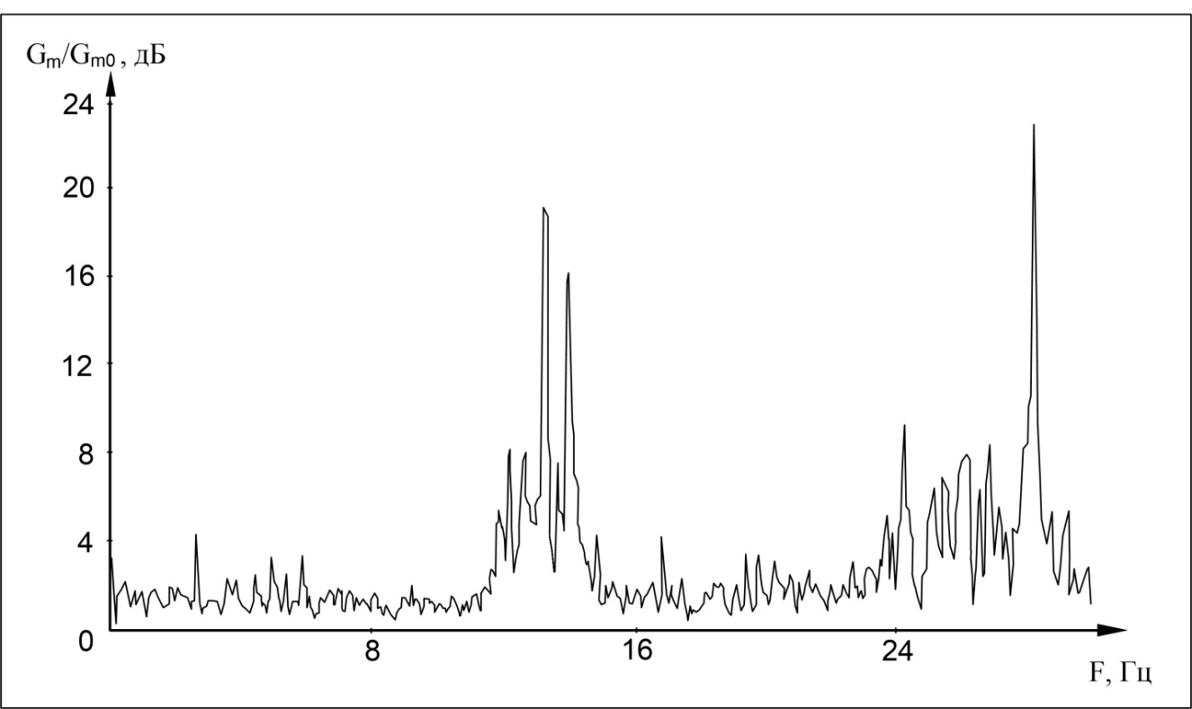
Рис. 2. Изменение спектральной плотности сейсмической эмиссии продуктивного карбонатного пласта /1/

Дискретный спектр сейсмической люминесценции однозначно показывает, что нефтегазопродуктивные пласты являются колебательными системами с сосредоточенными параметрами, представленными совокупностью связанных осцилляторов.
При отсутствии в разрезе нефтегазовых залежей (НГЗ) данный феномен не имеет места. Таким образом, эффект сейсмической эмиссии в волновом сейсмическом поле может использоваться, как поисковый признак углеводородных залежей.
Для выделения аномалий спектральных плотностей, связанных с присутствием в разрезе НГЗ был разработан комплекс программ обработки волновых полей (Патент РФ № 2396575, авторское свидетельство № 2009611956). В результате обработки рассчитываются местоположения амплитудно-частотных аномалий в плоскости разреза или в объёме сейсмического куба 3Д, характеризующие область существования нефтегазового флюида.
На рис. 3 приведен в общем виде граф обработки сейсмических данных методом частотных композиций. Основные этапы обработки предусматривают следующие преобразования:
Вычитание когерентных волн;
На временном разрезе распознаются и вычитаются когерентные оси синфазности. В результате когерентные сигналы ослабляются по амплитуде, при этом в волновом поле растёт доля амплитуд сигналов, характеризующих внутриформационные особенности разреза.
Расчёт амплитудно-частотных декомпозиций;
После вычитания когерентных волн, потрассно рассчитываются спектральные плотности мощности в диапазоне частот волнового поля, с заданным шагом по частоте. Результат представляет собой частотные декомпозиции распределения амплитуд для заданных значений единичных частот.
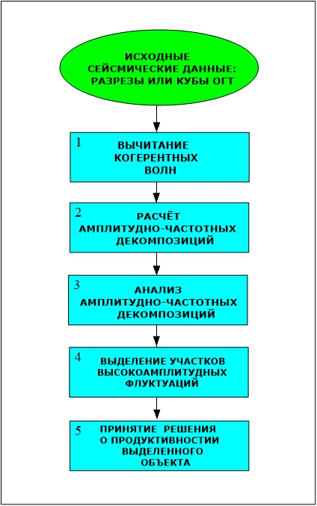
Рис. 3. Обобщённый граф обработки сейсмических данных методом частотных композиций

Cовместный анализ амплитудно-частотных декомпозиций;
По совокупности спектральных декомпозиций рассчитывается дисперсия по известной формуле:
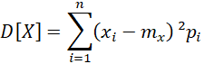

где, D[X] – дисперсия, x_{i} - значение амплитуды для частоты i в дискретной точке, m_{x} – математическое ожидание последовательности амплитуд частотных декомпозиций в этой точке, p_{i} - вероятность возможных значений амплитуд.
В результате вычислений получают разрез дисперсий, количественно характеризующий поисковый признак УВ: - величину и периодичность изменения амплитуд в плоскости временного разреза. На основании значений матрицы среднеквадратичных отклонений выделяются перспективные участки волнового поля. Затем производится селекция частотных декомпозиций. Для этого в заданном интервале разреза рассчитываются центрированные значения амплитуд по формуле:
X⁰=X – m_{x}
где X – значение амплитуды частотной декомпозиции в точке, m_{x} – математическое ожидание последовательности амплитуд частотных декомпозиций в этой точке. Неинформативные декомпозиции, для которых центрированные значения амплитуд ниже порогового уровня в заданном временном интервале, отбраковываются.
Выделение участков высокоамплитудных модуляций:
Выбранные в результате селекции частотные декомпозиции суммируются. По полученной сумме выделяются участки максимальных амплитуд, представляющие собой аномалии, характеризующие искомый нефтегазопродуктивный объект.
Принятие решения о продуктивности выделенного объекта:
На основании работы с эталонными месторождениями выбран следующий критерий выделения нефтегазоносности: - если на результативных разрезах после динамической обработки на пересекающихся профилях, в точках пересечения устанавливается корреляционная связь повышенных значений амплитуд для последовательности одноимённых значений частоты, а также в окрестности точек пересечения выполняется условие А/Ā ≥ 3 (где А – текущее значение амплитуды, Ā – среднее значение амплитуды, посчитанное вдоль целевого горизонта в заданном временном интервале), делают вывод о присутствии нефтегазовой залежи.
При работе с материалами МОГТ 2Д выбирается сеть взаимопересекающихся профилей. Обработка проводится индивидуально для каждого профиля. Полученные результаты увязываются на пересечениях по нескольким признакам: значение частоты в выбранной композиции, величина отношений максимальной и средней амплитуд на заданной базе, местоположение выделенной аномалии по оси Т₀. По результатам обработки строятся схемы нефтегазоносности площади, выделяются наиболее благоприятные точки для заложения скважин.
Динамический анализ трёхмерных данных МОГТ 3Д позволяет получать количественные характеристики прогнозируемых залежей УВ. На первом этапе обрабатываются вертикальные сечения куба, проходящие через перспективные объекты или через продуктивные скважины. Далее, используя параметры обработки для единичных сечений куба, обрабатывается весь куб по аналогичной технологии. В результате рассчитывается параметр, характеризующий нефтегазопродуктивность исследуемого интервала в объёме куба. Для построения карты нефтегазопродуктивности в каждой точки куба (в каждом бине) рассчитывается количественный параметр УВ, представляющий собой среднее значение суммарных флуктуаций амплитуд в выбранном временном окне, отнормированное по максимуму к 100. Таким образом, значению «100» на карте будет соответствовать максимум нефтегазопродуктивности исследуемого интервала разреза.
Количественные оценки залежей рассчитываются по результатам исследований в одной или нескольких продуктивных скважинах (если таковые есть на площади работ), которые используются в качестве эталонов.

На базе разработанной технологии выполняются следующие виды работ:
- оценка перспектив нефтегазоносности участка недр по рекогносцировочной сети профилей;
- обнаружение нефтяных и газовых залежей по данным детальной сейсморазведки МОГТ 2Д и 3Д;
- создание геологической модели месторождения, оценка перспективных ресурсов, выбор оптимальных точек заложения разведочных и эксплуатационных скважин.
- поиск нефтяных и газовых залежей по результатам сейсморазведочных работ прошлых лет.

Результаты применения метода частотных композиций.
Практическое применение МЧК в различных сейсмогеологических условиях на территории России и ближнего зарубежья показало его высокую эффективность. Были выявлены залежи нефти, газоконденсата и газа в ловушках различных типов в тер-ригенных и карбонатных пластах-коллекторах на глубинах от 1500 до 4000 м.
С 2007 г. накоплен положительный опыт обнаружения нефтегазовых залежей в различных регионах РФ. Подтверждены бурением результаты прямого прогноза на площадях Зимницкая, Новотомышовская, Марьевская в Ульяновской области, Соболевская в Самарской области, Краснокутская в Саратовской области, на структуре «Новая» и месторождении Дыш в Краснодарском крае.
С 2011 по 2018 гг. проведены работы на шельфе Каспийского моря - на площадях Сарматская, Диагональная, Ракушечная, Южная.
Далее приводятся иллюстративные данные о результатах применения технологической инновации - МЧК на поисковых площадях и известных месторождениях различных регионов (рис. 4-8). Совершенно очевидно, что МЧК работает одинаково эффективно независимо от литологии разрезов, характера пластов-коллекторов, типов ловушек-резервуаров и каких-либо других особенностей поисковых объектов.

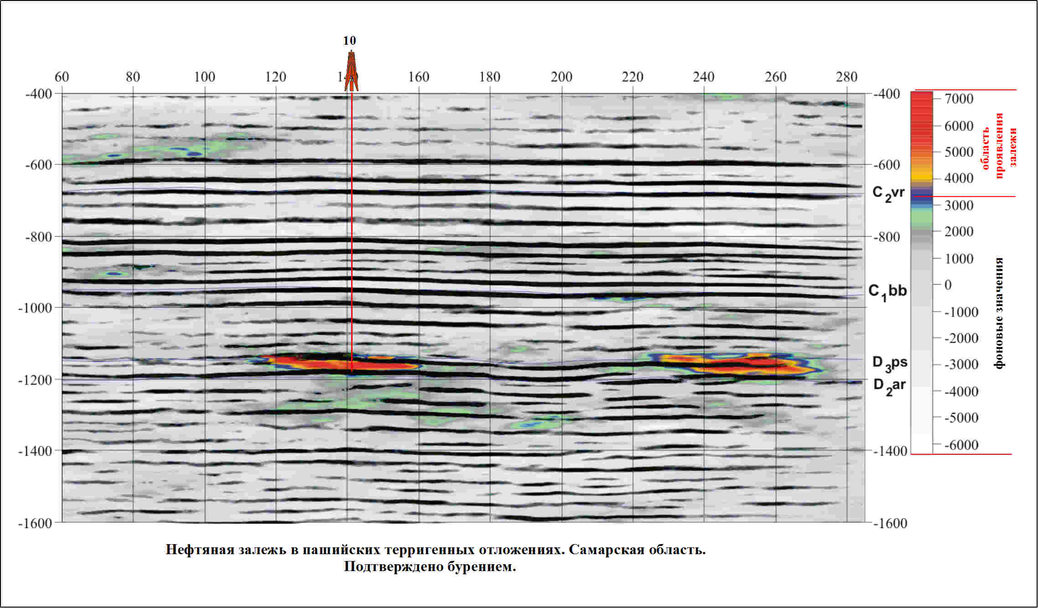
Рис. 4. Результат МЧК на Соболевском месторождении

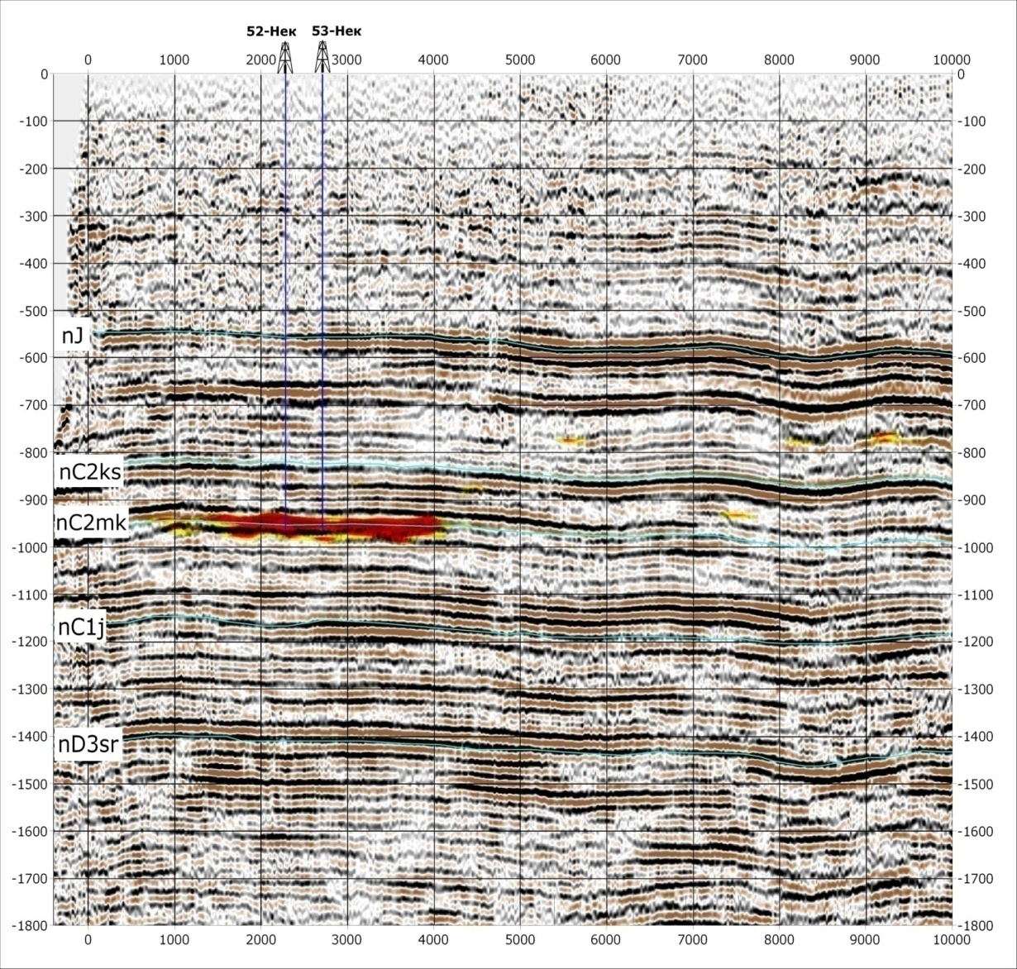
Рис. 5. Результат МЧК на Некрасовском месторождении в Саратовской области

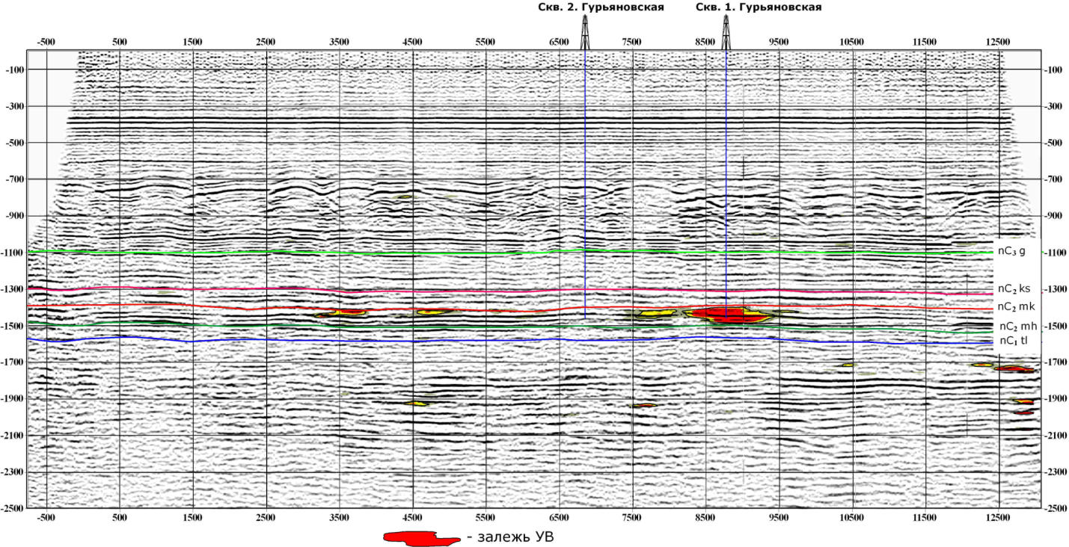
Рис. 6. Результат МЧК на Ровенском участке недр в Саратовской области. Скв № 2 подтвердила отрицательный прогноз

Рис. 7. Результат МЧК на участке недр в Астраханской области.

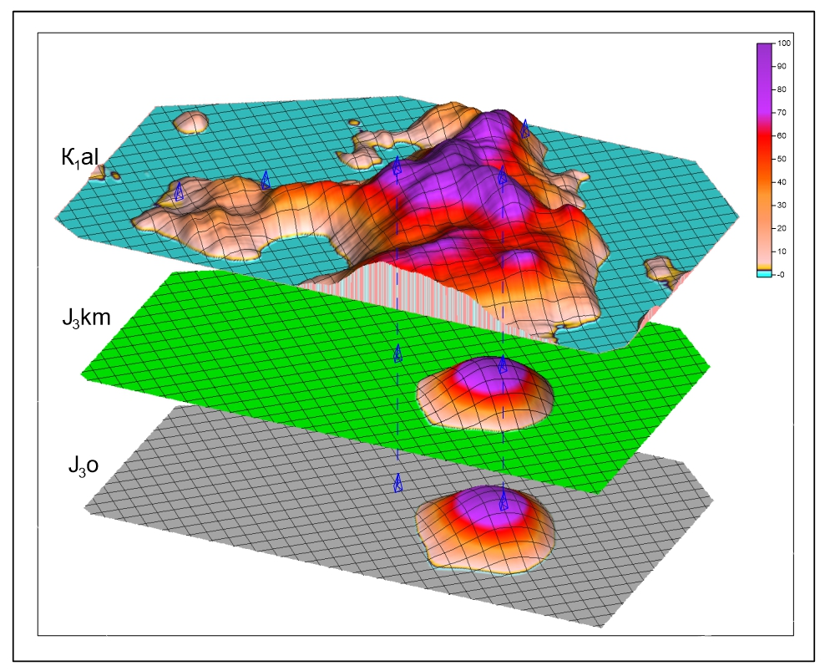
Рис. 8. Трёхмерная модель месторождения по результатам динамической обработки данных сейсморазведки 3Д

О достоинствах инновационной технологии МЧК.
Представленные результаты применения данной технологии позволяют утверждать, что метод:
- не требует проведения специальных полевых сейсмических работ; обеспечивает обнаружение неструктурных ловушек УВ;
- позволяет выделять зоны фациальных замещений пластов - коллекторов;
- обеспечивает результат прогноза, не зависящий от ошибок структурных построений;
- применим на различных стадиях геолого-разведочного процесса, т.е. как для поиска месторождений нефти и газа, так и для уточнения строения залежей разрабатываемых месторождений.

ЛИТЕРАТУРА

1. Алексеев А.С., Геза Н.И., Глинский Б.М. и др., 2004, Активная сейсмология с мощными вибрационными источниками – Новосибирск: Изд-во ИВМиМГ СО РАН.
2. Амельченко Н.В.,Матаева А.С. Прямой прогноз залежей углеводородов по данным сейсморазведки // Нефть. Газ. Новации. № 2. 2010. С. 41-46.
3. Амельченко Н.В., Матаева А.С. Способ геофизической разведки при поиске нефтегазовых месторождений: Патент Российской Федерации № 2396577 от 10 августа 2010.
4. Амельченко Н.В., Иванов С.Ю. Сейсморазведочный метод раздельного частотного анализа волновых полей: прямое обнаружение и изучение залежей углеводородов. Нефть и газ. № 4. 2013 С. 93-107.
5. Ампилов Ю.П. Сейсмическая интерпретация: опыт и проблемы.Геоинформмарк. 2004.
6. БутенкоГ.А. Новые способы сейсморазведки для прогнозирования нефтегазоносности геологического разреза: Дис. ... канд. геол.-минерал. наук : 04.00.12. Саратов. 1999.
7. Голошубин Г. М.,Чабышова Э. А. Обменные медленные волны в неоднородной проницаемой флюидонасыщенной среде. Технологии сейсморазведки. № 3. 2015 с. 10-15.
8. Голошубин Г.М., Амельченко Н.В. Аржиловский А.А. Прямой прогноз нефтенасыщенных коллекторов по данным технологии ВСПБ. Труды четвёртой научно-практической конференции «Пути реализации нефтегазового потенциала ХМАО» 2000.
9. Корчагин В.А. Механизм низкочастотных резонансов в пористой среде. // Геофизика. 2000. № 6.
10. Соболев Д.М., Соболев И.Д., Бехтерев И.С., Бехтерев В.И. Способ сейсморазведки для прямого поиска и изучения нефтегазовых месторождений по данным регистрации, преобразования, обработки и анализа энтропии упругих волновых полей в частотной области: Патент Российской Федерации № 2169381. Кл. GOIV 1/00 от 20.10.2001.

